**内江师范学院地理与资源科学学院**

**招生简章**

1、省级精品课程——中国地理

2、校级重点建设学科——人文地理学

3、校级专业综合改革项目——地理专业综合改革

4、校级实验教学综合改革项目——地理科学专业实践教学改革

5、校企合作项目——南方杯测绘实践技能大赛

**一、学院简介**

内江师范学院是经教育部批准建立的一所省属普通本科院校，地理与资源科学学院是学校下属的14个教学单位之一。始建于1983年，是四川省内建立较早的同类院系之一，已累计培养毕业生近3200人。全院现有教职工40人，其中专任教师35人，教授3人，副教授11人, 博士6人，硕士20人，硕士生导师1人，学校重点人才工程人选6人。

现开设有地理科学、人文地理与城乡规划、测绘工程三个本科专业和地理教育、工程测量技术两个专科专业，设有自然地理与地理教育、人文地理与城乡规划、测绘与地理信息系统三个教研室。学院实验教学设施较为齐全，现有实验室建筑面积1700 m2，各类实验仪器设备近700余件, 总价值730余万元,并拥有CORS基站、高精度GPS、新型电子全站仪、数字化仪、原子吸收分光光度计、全自动定氮仪、无线自动气象站等较为先进的设备。同时，学院各专业还建有完善的实习实训基地，能充分满足各专业实践教学的需要。

近年来，全院教师承担了包括国家自然科学基金和省级精品课程在内的各级各类科研、教研项目60余项，其中国家自然科学基金2项、省部级项目和省厅级项目20多项。发表科研论文230多篇，其中核刊论文90多篇，SCI 、EI 、ISSHP 论文10多篇，科研获奖10多项。

学院积极面向基础教育、土地管理、城乡规划及测绘地理信息等行业对人才的需求，致力于转型发展和教育教学改革，努力培养“厚基础、宽口径、强实践、重创新”的应用型人才，人才培养质量不断提高, 研究生报考率和考取率不断提高，位居学校前列，其中考取的全国重点高校和科研院所占有相当比例。毕业学生深受用人单位欢迎，就业率保持在95%以上，大多数学生毕业参加工作后很快成为所在单位的业务骨干，并涌现出一大批优秀人才。

**二、招生专业介绍**

**1、地理科学（本科） 标准学制：四年 授予学位：理学学士**

**培养目标：**该专业是师范和非师范的混合专业，分师范和非师范（土地管理与测绘）两个方向。师范方向培养具有地理科学基本知识和基本理论，掌握地理科学基本思维方法和基本实践技能，富有创新精神和实践能力，从事中学地理教学与研究的人才。土地管理与测绘方向培养具有扎实的地理科学与土地科学的基本知识和基本理论，掌握地理科学与土地科学的基本思维方法和基本实践技能，能够运用测量与3S技术，从事测绘与土地管理领域的测绘作业、3S技术应用、土地规划、土地管理等工作的应用型人才。

**培养条件：**地理科学专业为校级特色专业、校级综合改革专业，人文地理学为校级重点学科。本专业拥有专职教师16人，其中教授2人，副教授9人，高级职称占团队总人数的68.8%，博士5人，占团队总人数的36.3%。近年来，有1名教师被评为校级教学能手，4名教师先后荣获校级教学技能大赛一、二等奖，3名教师被评为全国高校地理师范生教学技能大赛优秀指导教师。地理科学专业拥有8个实验室，建筑面积达1000m2，能够开展天象、气象、地质、地貌、土壤、遥感、地理信息系统、测量及制图的实验与实践教学。

**主要课程**：自然地理学、人文地理学、区域地理学、区域经济学、测量与地图学、遥感与地理信息系统、环境保护、土地评价与管理、数字测图原理与方法、GPS测量与数据处理、教育学、心理学、地理教学论、现代教育技术等。

**培养过程：**地理科学专业实行“1+2+1”的师范与非师范相结合的创新人才培养模式，坚持宽口径、厚基础、强实践、重创新和文理渗透的课程设置原则，同时，重视学生的实践能力和创新能力的培养，构建了“校内课程实验—校外见习—野外实习—综合训练”为一体的完整的实践教学体系。鼓励学生积极参与校内外的学科竞赛，支持学生到中学见（实）习，提升就业核心竞争力。

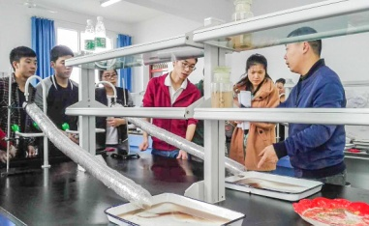 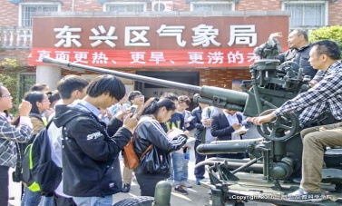 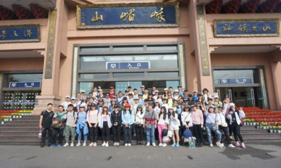

流水侵蚀地貌模拟实验 人工降雨高射炮操作演示 峨眉山自然地理野外实习

**培养成效：**地理科学专业学生就业率达95%以上，部分学生到市级、县级重点中学从事教育教学工作，部分学生到国土、测绘等政府部门或企业工作，部分学生通过考研继续深造。近三年有4名学生在中国师范生技能竞赛中分获特等、一、二等奖，3名学生在中国地理科学展示大赛中获得优秀奖，3名学生在省级“挑战杯”大学生课外学术科技作品竞赛中分获二等奖，国家级大学生创新创业训练项目立项4项。近三年学生考研率稳步攀升，2017年考取研究生31人，占毕业生总人数的30.4%，部分学生被中山大学、东北师范大学、中国地质大学、华东师范大学、陕西师范大学、西北大学、西南大学、四川大学、长安大学、中科院等国内知名大学或科研院校录取。

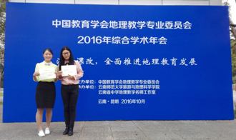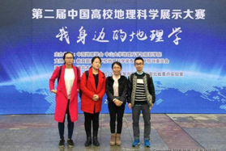 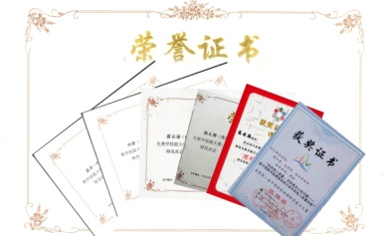

中国高校地理师范生教学技能大赛 中国高校地理科学展示大赛 大赛获奖证书

**联系人：付老师 15808328867**

**2、人文地理与城乡规划（本科） 标准学制：四年 授予学位：理学学士**

**培养目标：**培养专业发展与德智体美全面发展相结合，掌握人文地理、测量与3S技术（遥感、地理信息系统、卫星定位系统）、土地规划、城乡规划的基本知识、基本理论、基本思维方法和基本实践技能，具备开展土地规划与管理或城乡规划设计与管理的综合能力，具有创新精神和实践能力，能在国土、城乡规划与建设、房地产等领域的行政部门、规划（勘察）设计院（所）、公司等单位从事专业技术工作的应用型专门人才或继续深造的研究型人才。

**培养条件：**人文地理学为校级重点建设学科。目前，我院人文地理与城乡规划专业有专任教师12人，其中教授2人，副教授2人，副高以上职称占比33%。博士4人，占总人数的27%，青年教师硕士及以上学位占100%。建立了城乡规划绘图室、遥感与GIS实验室等6个实验室，有ArcGIS、AutoCAD、PS、CASS、MATLAB等相关软件，拥有各种实验仪器500余台套，数量配置合理，品质精良。与多家企业合作，建立了校外专业实习基地，为学生就业创造了畅通渠道。

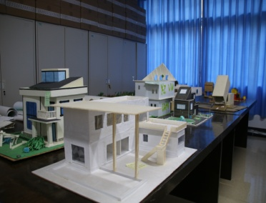 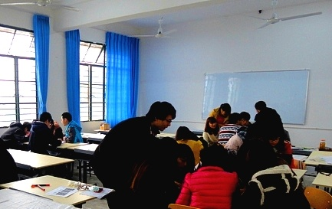 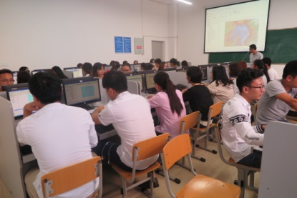

沙盘实验室 绘图室 遥感与GIS实验室

**主要课程:**人文地理学、经济地理学、城市规划原理、区域分析与规划、地理信息系统、AutoCAD辅助设计、遥感图像处理与实验、居住区规划、土地利用规划、地籍测量与管理、土地资源学、土地管理学等。

**培养过程:** 人文地理与城乡规划专业坚持大一抓基础、大二重专业、大三分方向、大四强实践的课程设置原则，同时，围绕强化基础理论，突出专业技能训练，重视创新与应用能力培养的实践教学目标，形成一个以“课带实验、独立实践、综合实践”为体系的从低年级到高年级，循序渐进的实践教学链，贯穿学生整个培养过程。支持学生到企业实习，形成校企合作、协同育人模式。该专业实践性强，实践教学比例大，主要的实习有：自然地理短途实习、人文地理综合实习、土地利用规划实习、城市（社区）规划实务与图件设计综合实习以及专业实习。

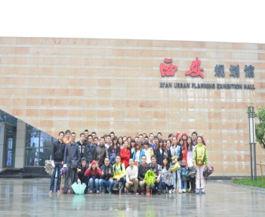 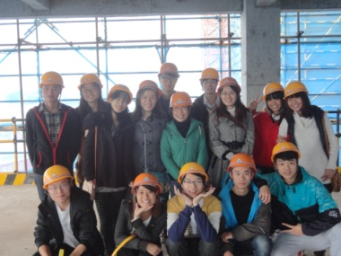 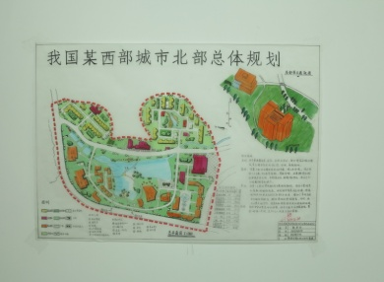

建筑施工现场实习 城市规划外业实习 学生作品-城市规划图

**培养成效：**对就业情况进行统计显示，学生毕业后主要在城乡规划、土地管理、乡镇政府等行政管理部门以及与规划编制和房地产开发管理相关的企业从事区域与城镇规划、城乡建设管理、土地管理规划、园林规划、房地产开发管理以及地理信息采集处理等工作。尤其近年来，我国村镇规划受到重视，其中“村镇规划师”为政府规划部门近两年新设置的岗位，本专业为对口报考专业之一，各地需求量较大。近两年年均考研率20%左右。

**人文地理与城乡规划专业近两年录取研究生名单**

|  |  |  |  |  |  |  |  |  |  |
| --- | --- | --- | --- | --- | --- | --- | --- | --- | --- |
| **年份** | **姓名** | **录取学校** | **录取专业** | **姓名** | **录取学校** | **录取专业** | **姓名** | **录取学校** | **录取专业** |
| 2016 | 喻垚 | 西南科技大学 | 城乡规划学 | 谢巍 | 长安大学 | GIS | 黄春梅 | 南华大学 | 环境工程 |
| 粟秦 | 西南科技大学 | 城乡规划学 | 严子明 | 四川农业大学 | 农村与区域发展 | 陈思羽 | 南华大学 | 矿业工程 |
| 段丽彬 | 西南科技大学 | 城乡规划学 | 朱仟 | 四川师范大学 | 人文地理 |  |  |  |
| 2017 | 王涵 | 云南大学 | 人文地理 | 罗东 | 西南大学 | GIS | 曲比伟石 | 陕西师范大学 | 人文地理 |
| 梅状 | 云南大学 | 人文地理 | 洪流 | 成都理工大学 | GIS | 胡茜茜 | 绵阳师范学院 | 环境工程 |
| 阳维宗 | 西南林业大学 | 自然地理 | 薛超 | 四川农业大学 | 农村区域与发展 |  |  |  |
| 李泽容 | 西南科技大学 | 城乡规划学 | 李婷 | 云南农业大学 | 农业环境保护 |  |  |  |

**联系人：刘老师 18280921996**

**3、测绘工程（本科） 标准学制：四年 授予学位：工学学士**

**招生类别：普高理科、职高土木水利类（职教师资）**

**培养目标：**测绘工程专业培养具备工程测绘、房产测绘、摄影测量与遥感、地籍测绘、地图编制、地理信息系统建设与应用、虚拟现实等专业知识和应用技能，拥有良好的业务素质，能在测绘、交通、国土、水利、电力、规划、房地产等行业部门，从事测绘工程设计、施工组织和管理、地理信息系统建设等方面工作的应用型专门人才。

**培养条件：**目前，我院测绘与地理信息系统教研室有专任教师10人，其中教授1人，副教授2人，高级工程师1人，讲师6人；教师中博士4人，硕士5人，并长期聘请行业高级工程师到校任课。建立了测量学实验室、GIS与遥感实验室、绘图室等4个实验室，拥有全站仪、水准仪、经纬仪、GPS（静态和动态）、数字化仪、绘图仪、USB4000光谱仪等仪器设备及ArcGIS、ENVI、CASS等相关软件，设备总价值500余万元。建立了1个校内实训基地，为学生综合实训奠定了基础；建立了四川鱼鳞图信息技术股份有限公司等6个校外实习基地，为学生专业实习和就业创造了畅通渠道。

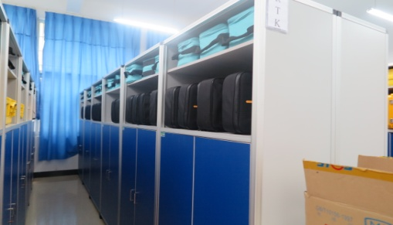 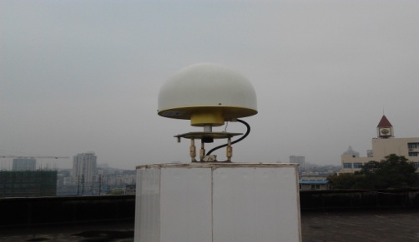

测绘仪器室 测绘CORS基站

**主要课程：**测量学、测绘CAD、地图学基础、控制测量学、误差理论与测量平差基础、地理信息系统、遥感原理与应用、卫星导航定位原理及应用、摄影测量学、数字测图技术、控制测量实习、数字测图实习、工程测量实习等。

**培养过程：**学院十分重视学生的实际应用能力培养，通过“课内实验+课外实践→综合实训→专业实习”的实践培养模式，分阶段提升学生的实践能力和创新能力；每年举办内江师范学院“南方杯”测绘技能大赛，检定学生专业技能水平；鼓励在校学生积极参与各类科研项目和技能竞赛，多个团队参与校级大学生科研课题、大学生创新创业训练项目（省级和国家级）、省级测绘技能竞赛、全国GIS大赛等。

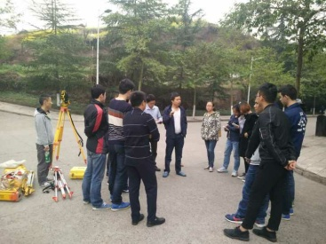 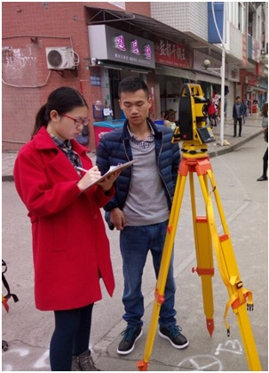 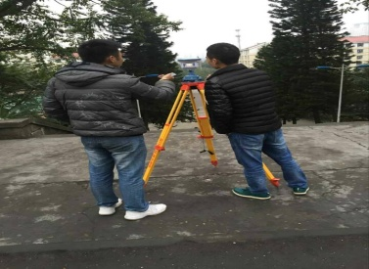

地籍测量实验 道路工程测量实习 GPS控制测量实习

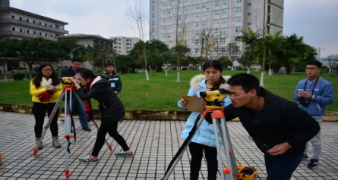 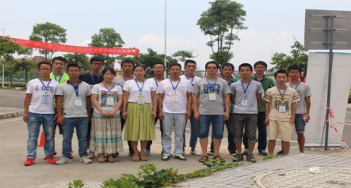

“南方杯”测绘技能大赛 四川省测绘技能大赛

**培养成效:** 在各类竞赛中，测绘工程专业学生频传佳绩，在2015年四川省首届大学生测绘技能竞赛中获得“水准测量”二等奖、“导线测量”三等奖、团体三等奖的好成绩。测绘工程专业是在工程测量技术专科专业基础上申办的，对往届专科毕业生的调查显示，学生毕业后主要在工程施工单位、政府管理部门、土地整理公司工作，供不应求，就业率达到100%

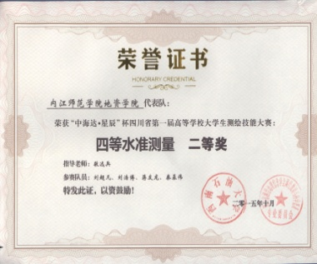 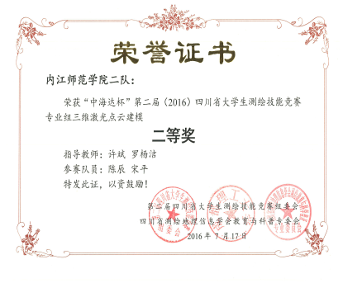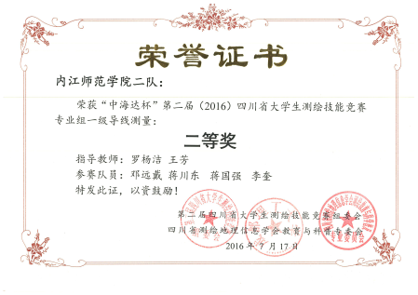

|  |  |  |
| --- | --- | --- |
| **2017年学生考取研究生名单** （注：录取率60%） | | |
| **姓名** | **录取学校** | **录取专业** |
| 何昱希 | 武汉大学 | 测绘学 |
| 杨佳佳 | 成都理工大学 | 测绘工程 |
| 唐敏 | 安徽理工大学 | 地图制图学和地理信息工程 |
|  | | |

**4、工程测量技术（专科） 标准学制：三年 招生类别：土木水利类（对口高职）**

**培养目标：**本专业学生通过专业知识学习及实践技能训练，能比较系统地掌握测绘学科的基本理论和基础知识，并具备较强的专业技能，能在测绘、交通、国土、水利、电力、规划、房地产等行业部门，从事测绘工程设计、施工组织和管理等方面工作的高级技能型人才。

**主要课程：**测量学、地图学、测量平差、控制测量、数字测图技术、卫星导航定位原理及应用、地理信息系统、遥感原理与应用、摄影测量、工程测量、控制测量实习、数字测图实习、工程测量实习等。

**培养成效：**在各类竞赛中，工程测量技术专业学生频传佳绩，在2015年四川省高职院校测绘技能竞赛中获得三等奖1项；在2016年四川省高职院校测绘技能竞赛中获得二等奖1项；在内江师范学院创青春大赛和科技节上获得一等奖3项。工程测量技术是2011年开始招生的，对往届专科毕业生的调查显示，学生毕业后主要在工程施工单位、政府管理部门、土地整理公司工作，就业率达到100%。

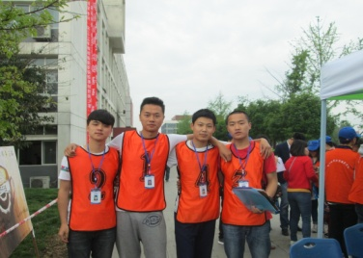 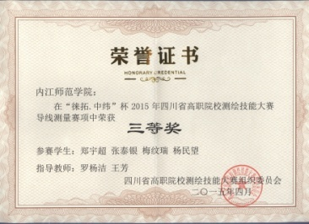 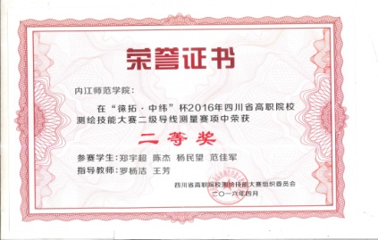

|  |  |  |
| --- | --- | --- |
| **2017年学生专升本名单** | | |
| **姓名** | **录取学校** | **录取专业** |
| 陈杰 | 内江师范学院 | 测绘工程 |
| 郑宇超 | 内江师范学院 | 测绘工程 |
| 杨民望 | 内江师范学院 | 测绘工程 |

**联系人：罗老师 13730785379**

**地理与资源科学学院2016年招生计划：**

|  |  |  |  |  |  |
| --- | --- | --- | --- | --- | --- |
| **2017年拟招生专业** | **层次** | **文史** | **理工** | **高职** | **计划合计** |
| 地理科学 | 本科 | 140 | 10 |  | 150 |
| 人文地理与城乡规划 | 本科 | 40 | 20 |  | 60 |
| 测绘工程 | 本科 |  | 30 | 40 | 70 |
| 工程测量技术 | 专科 |  |  | 50 | 50 |

联系电话: 学院办公室： 0832-2340771 15196724009

学院学工办公室： 0832-2340887 15828823267

院长办公室： 0832-2342869 13541628886

书记办公室：0832-2341650 13980206696

副院长办公室：0832-2340018 13108326990

**学校地址和网址：**四川省内江市东桐路705号（<http://www.njtc.edu.cn/>）

**地理与资源科学学院地址和网址：**四川省内江市东桐路705号

（<http://210.41.176.13/zyhj/>或http://dlzy.njtc.edu.cn/）



微信号：NSdzxy2016

内江地资团总支学生会